**Образец оценочной шкалы**

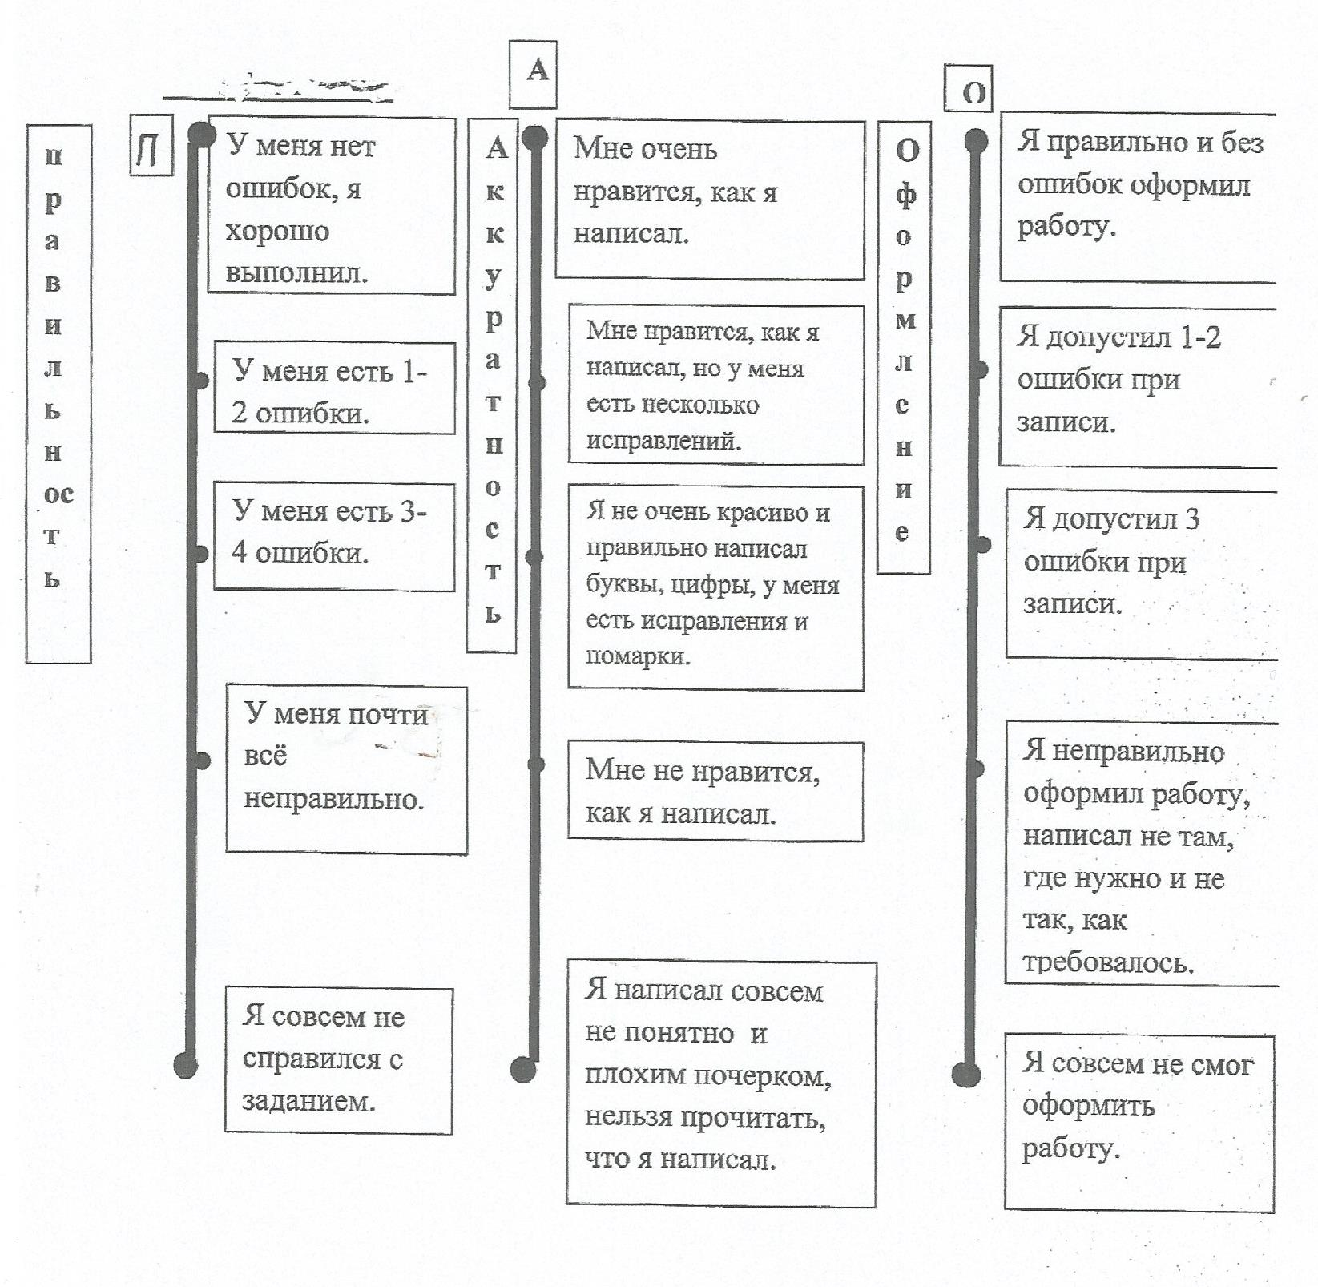

**ЛЕГКО ИНТЕРЕСНО**

**ТРУДНО СКУЧНО**